Занятие №1.
Практическое задание. Создание html-документа
- Открыть программу Macromedia Dreamweaver, создать новый документ (выбрать в стартовом окне в столбце «Create New» «HTML»);
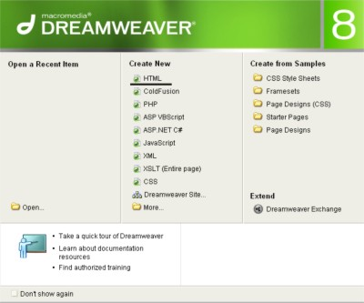
- Изменить DOCTYPE и кодировку - зайдите в верхней панели управления программой в пункт «Modify» - «Page Properties», в левой колонке выбрать строку «Title/Encoding», в выпадающем списке «Document Type» выбрать «HTML 4.01 Transitional», в выпадающем списке «Encoding» выбрать «Юникод (UTF-8)».;
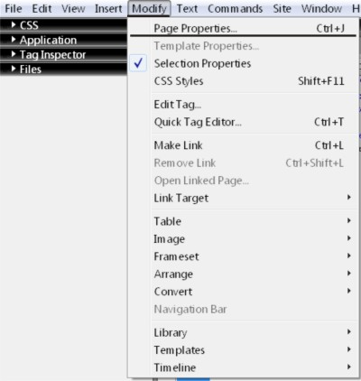
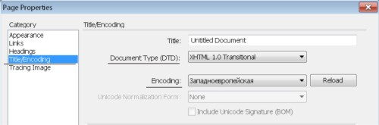
- Убедитесь, что Ваше окно с кодом открыто в режиме «Code». Введите следующий код:
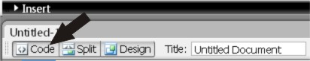
- Изменить содержание контейнера тега <title> c Untitled Document на Первая разметка ;
- Сохранить в формате «.html»в папку lesson1, находящуюся здесь: диск E-->mysite или
диск E-->newgroup_mysite.
Практическое задание. Добавление заголовков контента.
Добавить следующее содержание в контейнер тега <body>:
<h1> Google. Прорыв в духе времени</h1>
<h2> Введение </h2>
<h2> Здоровое презрение к невозможному </h2>
<h3>Начало рассказа</h3>
<h4> При этих словах зал грохнул от смеха. </h4>
Практическое задание. Добавление контента страницы.
Добавить следующее содержание после 1-го по счёту заголовка 2-го уровня (<h2>):
<p>содержание файла «After_1_h2.txt»</p>
Добавить следующее содержание после 2-го по счёту заголовка 2-го уровня (<h2>):
<p> содержание файла «After_2_h2.1.txt»</p>
<p> содержание файла «After_2_h2.2.txt»</p>
<blockquote> содержание файла «After_2_h2.3.txt»</blockquote>
Добавить следующее содержание после заголовка 3-го уровня (<h3>):
<blockquote> содержание файла «After_h3.txt»</blockquote>
Добавить следующее содержание после заголовка 4-го уровня (<h4>):
содержание файла «After_h4.txt»
Практическое задание. Добавление непарных тегов.
В 1-м по счёту контейнере тега <blockquote>, после слов «Хотите расскажу?» добавить тег <br>
После тега <h4> добавить тег <hr>
В добавленном после тега <h4> тексте расставить теги <br> после следующих слов:
- «нестандартные решения,»;
- «старше школьников,»;
- «история американских»;
- «создавал первую»;
- «Форд лишь»;
- «Томас»;
- «Брин и Пейдж всего»;
- «предприятие мирового»;
- «Тайбэй, их»;
Практическое задание. Изменение стилей написания текста.
Заключить второе предложение в контейнере основного заголовка (<h1>) в контейнер тега <sup>.
Заключить всё содержимое контейнеров заголовка 2-го уровня (<h2>) в контейнер тега <em>;
Заключить слово «Google», находящееся во 2-м предложении 1-го по счёту параграфа (<p>) в контейнер тега <strong>;
Заключить слово «невозможному», находящееся во 2-м по счёту заголовке 2-го уровня (<h2>) в контейнер тега <sub>;
Заключить всё содержание 1-го по счёту контейнера блока цитат (<blockquote>) в контейнер тега <strong>;
В этом же контейнере заключить слова «спросил Пейдж аудиторию» в контейнер тега <u>;
Заключить всё содержание 2-го по счёту контейнера блока цитат (<blockquote>) в контейнер тега <q>;
В этом же контейнере заключить слова «начал Пейдж» в контейнер тега <em>;
В этом же контейнере заключить контейнер тега <em> в контейнер тега <u>;
Практическое задание. Использование атрибутов. Выравнивание текста внутри блочного контейнера. Универсальный атрибут всплывающей подсказки.
Добавить атрибут выравнивания align со значением center (align=”center”) в тег <h1>:
Пример: <h1 align=”center”>… ;
Добавить атрибут выравнивания align со значением justify (align=”justify”) в 2-й по счёту тег <p>;
Добавить атрибут выравнивания align со значением right (align=”right”) в 3-й по счёту тег <p>;
Добавить атрибут выравнивания align со значением center (align=”center”) в тег <h4>;
Добавить атрибут всплывающей подсказки title со значением «Далее - G» в тег <strong>, находящийся в 1-м по счёту контейнера тега <p>;
Заменить все последующие слова «Google» на следующий html-код:
<abbr title="Google"> G </abbr> ;

Практическое задание. Изменение шрифта текста. Настройка отображения горизонтальной линии
Изменение шрифта основного заголовка (<h1>):
1) Заключить всё содержимое контейнера тега <h1> в контейнер тега <font> (Тег для изменения настроек шрифта заключенного в него текста);
2) Добавить в данный тег <font> следующие атрибуты и их значения:
а) Атрибут цвета шрифта color, со значением #000099 (ультрамариновый цвет);
б) Атрибут гарнитуры шрифта (тип шрифта) face, со значением Georgia, Times New Roman, Times, serif.
Пример: <font color=”#000099” face=”Georgia, Times New Roman, Times, serif”>… ;
Изменение шрифта заголовка 4-го уровня (<h4>):
1) Заключить всё содержимое контейнера тега <h4> в контейнер тега <font>;
2) Добавить в данный тег <font> атрибут цвета шрифта color, со значением #880000 (коричнево-малиновый цвет);
Изменение шрифта текста идущего после тега <h4>:
1) Заключить весь текст, идущий после тега <h4> в контейнер тега <font>;
2) Добавить в данный тег <font> следующие атрибуты и их значения:
а) Атрибут цвета шрифта color, со значением #000099 (ультрамариновый цвет);
б) Атрибут гарнитуры шрифта (тип шрифта) face, со значением Georgia, Times New Roman, Times, serif;
в) Атрибут размера шрифта size, со значением +1 (на 1 больше шрифта по умолчанию)
Настройка отображения горизонтальной линии (<hr>):
1) Добавить в тег <hr> следующие атрибуты и их значения:
а) Атрибут цвета линии color, со значением #000099;
б) Атрибут толщины линии size, со значением 2 (толщина линии 2 пикселя);
в) Атрибут ширины (длины) линии width, со значением 75% (ширина равна 75% её родителя, в данном случае окна браузера);
г) Атрибут выравнивания линии align, со значением center.
Практическое задание. Добавление html-сущностей.
Трижды добавить html-сущность неразрывного пробела (&nbsp;) в начале 1-го и 2-го по счёту контейнеров тега параграфа (<p>)
Заменить в 1-м по счёту контейнере параграфа (<p>) кавычки слова «гугления» на их html-сущности: левая кавычка - &laquo; , правая кавычка - &raquo;
Добавить в начало и конец контейнера тега <font>, находящегося в контейнере тега <h4> следующие html-сущности: &rArr; (стрелка вправо – в начало контейнера), &lArr; (стрелка влево – в конец контейнера)
В контейнере тега <font>, идущим после тега <h4> добавить html-сущность &para; перед каждым тегом <br>
Дополнительное задание 1.
После добавленного во время занятия текста, вставить горизонтальную линию со следующими параметрами:
- Толщина – 2 пикселя;
- Ширина (длина) – 50%;
- Цвет – красный;
- Выравнивания линии – посередине.
Дополнительное задание 2.
Вставить после горизонтальной линии заголовок 4-го уровня (со следующим содержанием: «Задание выполнено:»), текст в котором будет выравниваться посередине. Изменить шрифт внутри данного заголовка:
- Размер шрифта – на 2 больше размера по умолчанию;
- Цвет шрифта – тёмно-серый (антрацитовый) (#333333).
Дополнительное задание 3.
Вставить после тега <h4> параграф (со следующим содержанием: «Студентом Фамилия И.О. дд.мм.гггг»), текст в котором будет выравниваться посередине.
Дополнительное задание 4.
Изменить стили написания текста внутри параграфа следующим образом:
- Весь текст параграфа должен иметь полужирный стиль написания;
- Слова «Студентом» и «дд.мм.гггг» должны иметь дополнительно курсивный стиль написания;
- При этом слово «Студентом» должно иметь ещё надстрочный стиль написания;
- А дата «дд.мм.гггг» должна иметь подстрочным подстрочный стиль написания;
Кроме того данные слова («Студентом» и «дд.мм.гггг») должны быть ультрамаринового цвета (#000099).
Дополнительное задание 5.
Вставить после параграфа заголовок 4-го уровня (со следующим содержанием: «Оценка:»), текст в котором будет выравниваться посередине. Настройки шрифта должны быть аналогичны настройкам предыдущего заголовка 4-го уровня.
Дополнительное задание 6.
Нарисовать символами оценку для себя, используя контейнер тега <pre> (сохраняющего исходное форматирование текста).
Дополнительное задание 7.
Изменить цвет нарисованной оценки на красный.

